Итоги работы рыбохозяйственного комплекса Камчатского края
в 2011 году

Анализ оперативных данных о деятельности рыбохозяйственных предприятий за 2011 год свидетельствует о положительных тенденциях развития.
Рыбохозяйственный комплекс Камчатского края занимает одно из важнейших мест в рыбном хозяйстве Дальнего Востока и России в целом: удельный вес в уловах Дальнего Востока составляет 36%, России – 24%. Ведущую роль рыбохозяйственный комплекс играет и в экономике региона: в 2011 году доля рыбопромышленного комплекса Камчатского края в общем объеме промышленного производства субъекта, как и ранее, очень велика и составила по оперативным данным 54 %. Численность занятых в рыбопромышленном комплексе составляет около 17 тысяч человек.
По итогам 2011 года Камчатский край, как и в 2008-2010 годах, занимает первое место по вылову водных биологических ресурсов и выпуску продукции среди всех регионов Дальневосточного федерального округа.
Предприятиям Камчатского края для освоения в целях промышленного и прибрежного рыболовства было выделено 851 тыс. тонн водных биологических ресурсов, из которых освоено 734 тыс. тонн или 86% выделенного объема. Кроме того, по оперативным данным, добывающими организациями региона выловлено 272 тыс. тонн водных биоресурсов, отнесенных к объектам рыболовства, в отношении которых общий допустимый улов не устанавливается.
Общий объем вылова как «квотируемых», так и «неОДУемых» водных биоресурсов в целях осуществления промышленного и прибрежного рыболовства в 2011 году составил 1006 тыс. тонн или 110% к уровню 2010 года.
В целом (с учетом других направлений квот на добычу (вылов) водных биологических ресурсов, выделенных Камчатскому краю – любительское и спортивное рыболовство, КМНС, внутренние водоемы и пр.) на 01 января 2012 года по оперативным данным выловлено 1018 тыс. тонн водных биоресурсов, что на 9% превышает уровень 2010 года.
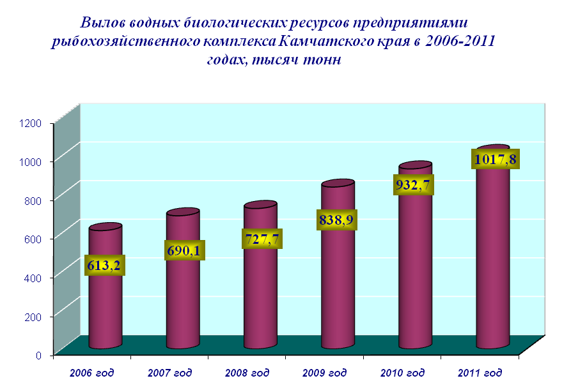

Примечание: 2011 год – оперативные данные

Увеличение вылова обусловлено, прежде всего, положительными итогами «лососевой» путины, которая продемонстрировала отличные результаты - рекордный вылов тихоокеанских лососей за всю современную историю промысла. Хорошие подходы тихоокеанских лососей к Восточному побережью Камчатки, принципиально новый порядок организации промысла, основанный на «бассейновом» принципе распределения объемов добычи между пользователями, оперативная работа Комиссии по регулированию добычи (вылова) анадромных видов рыб в Камчатском крае обусловили освоение промышленных объемов на уровне 248 тыс. тонн (92%).
В отчетном году объем производства рыбо- и морепродуктов (включая выпуск консервов) составил 826 тыс. тонн или 115% к уровню 2010 года. По оперативным данным возросло производство рыбы живой и охлажденной на 16%, рыбы мороженой (без сельди) на 14%, филе мороженого на 43%, рыбы копченой в 2,5 раза, кулинарных изделий на 17%, фарша пищевого на 75%, сельди на 38%, икры на 29%.
Объем отгруженных товаров собственного производства, выполненных работ и услуг в 2011 году превысил уровень 2010 года на 8% и составил 31,7 млрд. рублей.
Значительная часть производимой рыбохозяйственными предприятиями региона рыбопродукции поставляется на экспорт. В 2011 году за рубеж предприятиями региона вывезено 250 тыс. тонн рыбы, рыбо- и морепродуктов. Основными статьями экспорта по-прежнему остаются рыба мороженая, мороженые ракообразные и моллюски. Основными потребителями экспортной продукции предприятий Камчатского края являются: Республика Китай, Корея, Япония.

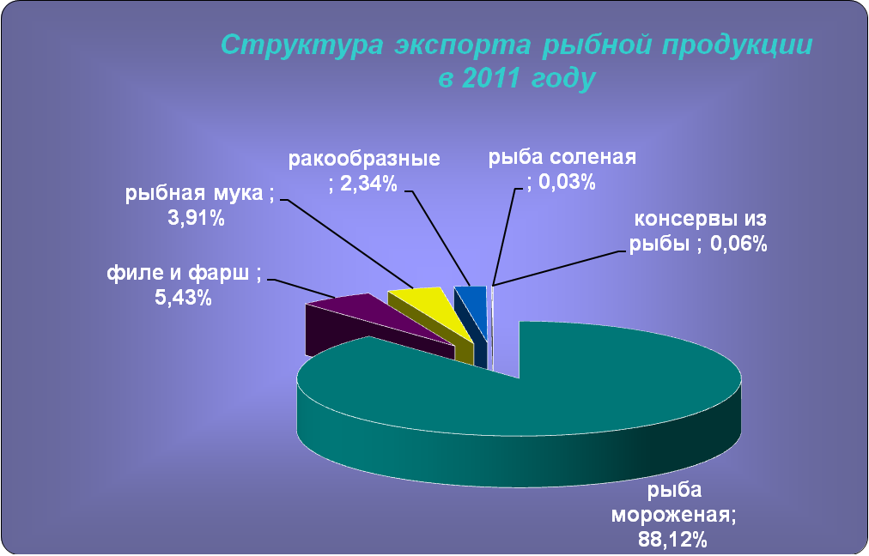

Камчатский край поставляет пищевую рыбную продукцию и на внутренний рынок страны. Вывоз продукции осуществляется в г. Санкт-Петербург, г. Москва, Калининградскую, Мурманскую, Рязанскую, Тамбовскую, Московскую, Калужскую, Воронежскую, Ростовскую, Самарскую, Нижегородскую, Кировскую, Свердловскую, Челябинскую, Кемеровскую, Новосибирскую, Иркутскую, Магаданскую и Сахалинскую области, Краснодарский, Алтайский, Красноярский, Приморский, Хабаровский края.
В 2011 году, впервые в истории страны, рыбная продукция дальневосточных производителей была отправлена в центральные регионы страны по Северному морскому пути. Три судна с рыбной продукцией камчатских предприятий на борту доставили в Санкт-Петербург порядка 27 тыс. тонн тихоокеанских лососей.
По оперативным данным за 2011 год крупными и средними предприятиями регионального рыбохозяйственного комплекса получена прибыль в размере 3,0 млрд. рублей, что составляет 103% к уровню аналогичного периода 2010 года.
По итогам 2011 года в бюджетную систему Российской Федерации предприятиями регионального рыбохозяйственного комплекса перечислено 2,2 млрд. рублей (без учета поступлений в государственные внебюджетные фонды), в том числе 0,550 млрд. рублей - поступления сбора за пользование объектами водных биоресурсов. Поступления от рыбохозяйственных организаций Камчатского края в 2011 году составили 89% к уровню 2010 года. Сокращение объема налоговых отчислений обусловлено снижением налоговой нагрузки на предприятия рыбохозяйственного комплекса (предоставление налоговых льгот по сбору за пользование объектами водных биологических ресурсов и права перехода на специальный режим налогообложения – единый сельскохозяйственный налог), ростом инвестиционных вложений предприятий (объем инвестиций, заявленных инициаторами инвестпроектов только в рамках реализуемой на территории Камчатского края долгосрочной краевой целевой программы «Развитие рыбохозяйственного комплекса Камчатского края на 2010-2012 годы» составляет 5,5 млрд. рублей, из которых только в 2011 году вложено 1,6 млрд. рублей) в совокупности с такими объективными факторами как увеличение затрат на топливо, расходы на приобретение которых составляют значительную долю в расходах предприятий, снижение цен на мировом рынке на основной промысловый объект - минтай на 15-20 %, увеличения страховых взносов во внебюджетные фонды с 28 до 34 процентов.
В целях оказания государственной поддержки в реализации предприятиями инвестиционных проектов в виде субсидий для возмещения части затрат на уплату процентов по инвестиционным кредитам и на уплату лизинговых платежей по договорам лизинга в 2011 году за счет средств краевого бюджета перечислено 21,04 млн. руб., в т.ч. на развитие береговой рыбоперерабатывающей инфраструктуры – 16,6 млн. руб., на строительство и приобретение рыбопромысловых судов – 4,44 млн. руб.; за счет федерального бюджета – 25,1 млн. рублей.

